INFORME DE ACTIVIDADES N°015-2026-REAJ

- Presentación de informe

Entidad Ejecutora : UNIDAD EJECUTORA 002 - INICTEL-UNI
Contrato : N° PE501091609-2024-PROCIENCIA
Proyecto de Investigación : "Validación de una estación de monitoreo de calidad de agua y dosificación de Floc bacteriano para crianza masiva de peces en piscigranjas artificiales con geomembrana utilizando aprendizaje automático e Internet de las Cosas"

Responsable Técnico : Ing. Rubén Acosta Jacinto
Resolución Directoral : N° 000047-2025-INICTEL-UNI/DE
Periodo de Informe : enero 2026

DESCRIPCIÓN DE LAS ACTIVIDADES REALIZADAS | TOTAL
- Revisión de la tecnología Gemelo Digital aplicado al sector de la acuicultura. | S/. 700.00

-----------------------------------------------
Rubén Eusebio Acosta Jacinto
Investigador Principal
N°PE501091609-2024-PROCIENCIA

- Avances
Revisión de la tecnología Gemelo Digital aplicado al sector de la acuicultura.

Un gemelo digital es una réplica virtual del comportamiento o característica de un objeto, sistema o proceso físico, que se actualiza en tiempo real a través de sensores, permitiendo simular, monitorear, analizar dicho comportamiento y predecir fallos del sistema. El modelo virtual se crea sobre la base de los datos recopilados. En la figura 1, se muestra un esquema del funcionamiento de un gemelo digital.
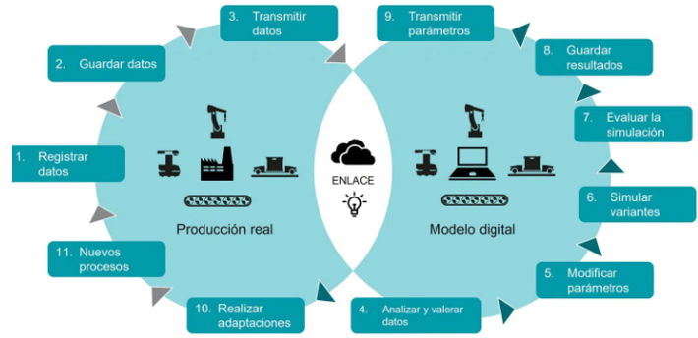
Fig. Funcionamiento de un gemelo digital.

El gemelo digital no solo recibe y procesa los datos, sino que también los retroalimenta al sistema real en un bucle de retroalimentación continuo. Una simulación convencional no puede lograr esto.

Los investigadores (Lima et al., 2022) en su publicación de revisión indicaron que la contraparte virtual de un objeto físico, denominada gemelo digital, se deriva del Internet de las Cosas (IoT) e implica la adquisición y el procesamiento en tiempo real de grandes conjuntos de datos.
En este escenario, describieron el caso de la aplicación de gemelos digitales (GD) en acuicultura terrestre de trucha arcoíris (Oncorhynchus mykiss) con el objetivo de ayudar a los productores a optimizar las prácticas de alimentación, suministración de oxígeno disuelto y gestión de la población de peces que mejore el crecimiento. Para la implementación del gemelo digital en acuicultura utilizaron modelos matemáticos predictivos con ingreso de datos en tiempo real que permitió la simulación del proceso dinámico que describió los componentes de entorno acuícola y peces, que fueron representados por el ciclo de cría de las truchas arcoíris que viven a bajas temperaturas y alta concentración de oxígeno disuelto en una piscifactoría terrestre de 200 m de largo y 8 m de ancho cubiertas por redes de protección, para evitar la depredación de aves con ingreso de agua dulce del río Sarca de Italia. Para esta aplicación de GD. La metodología del GD incorporó 4 fases denominadas: observación, interpretación, decisión y actuación que fueron destinadas al control del alimento y oxígeno disuelto, así como la biomasa a lo largo de las fases de crecimiento de los peces, desde los alevines hasta el peso comercial.

Por otro lado, los investigadores describieron que los procesos dinámicos de un GD del tipo de monitoreo aplicado a una piscifactoría están representados por la calidad de agua y la biomasa de los peces. dicha calidad de agua, estuvo representada por los valores obtenidos en tiempo real de los parámetros de temperatura, pH, OD, concentración de amoniaco y CO₂, mientras que, para la biomasa es el peso de los peces. A este GD podría ser del tipo prescriptivo, si el proceso dinámico utilizaría modelo matemático dinámico con series temporales del aumento del peso y consumo de OD, que permitiría la optimización de la alimentación, caudal, suministro de oxígeno y liberación de aguas residuales. En una piscifactoría, la mayoría de las operaciones acuícolas, como la alimentación que actúa sobre los peces a través del agua, el metabolismo de los peces depende en gran medida de la temperatura del agua y en caso de condiciones ambientales desfavorables, como temperaturas extremas, anoxia o presencia de contaminantes y patógenos, toda la población se ve afectada. El cuantificar las relaciones entre las variables ambientales y animales es una característica fundamental del modelo matemático que traduce estas variables en descripciones presentes y futuras del objeto digital. Las variables animales están relacionadas con el peso y tamaño de los peces, el número de peces sembrados y muertos. Paralelamente a las variables ambientales y animales, las representaciones digitales se organizarán en dos componentes: agua y peces respectivamente. En la figura 1, se muestra las piscifactorías (granjas) de la cría de truchas arcoíris perteneciente el grupo ASTRO de Italia, que desarrolló un protocolo estandarizado que abarca aspectos claves de gestión de la granja como: la alimentación, densidad de la población de peces, calidad de agua y calidad del producto final (propiedades fisicoquímicas de la carne) con certificación de Indicación Geográfica Protegida (IGP).
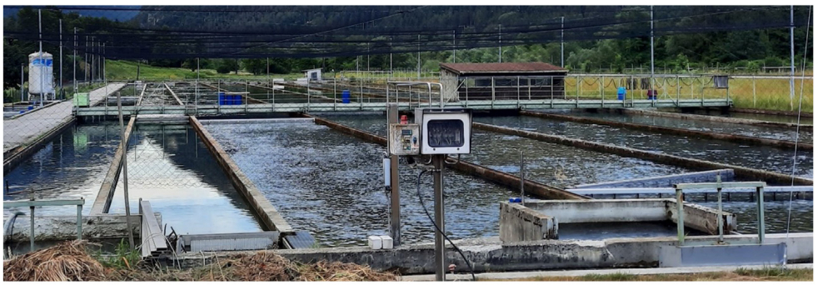
Figura 1. Piscifactorías (Granjas) de la cría de truchas arcoíris.

El diagrama del flujo de información del GD implementado por el grupo ASTRO está basado en las fases de observación, interpretación, decisión y actuación. En la figura 2, se muestra una descripción y conexión de las fases del flujo de información del GD. La fase de observación tiene como objetivo extraer los datos cuantitativos del objeto físico e insertarlos al modelo matemático. Estos datos derivan del valor de sensores que miden oxígeno disuelto y temperatura del agua. así como, el ingreso del alimento, la biomasa y recuento de peces utilizando cámaras sumergidas en agua durante las fases de crecimiento de los peces en la piscigranja. El envío de estos datos a la base de datos se registraba cada 15 minutos o 1 hora. Para la estimación del peso promedio de los peces en base el ingreso de alimentos con respecto al metabolismo y excremento se utilizó el modelo matemático bioenergético y para la determinación del OD, se usó el modelo de transporte de OD.
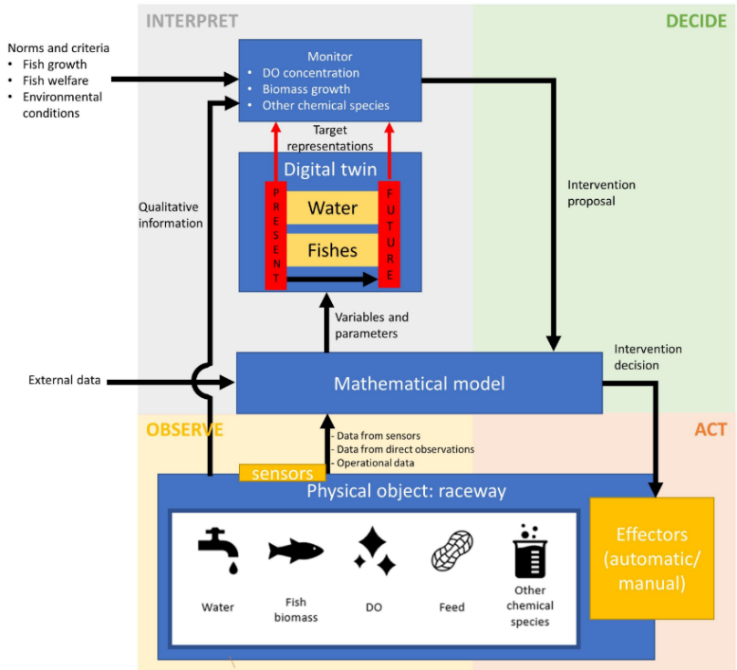
Figura 2. Diagrama de flujo de información para el modelo conceptual del gemelo digital.

El modelo de transporte de OD, puede estimar la cantidad de OD para la respiración de los peces en cada fase de crecimiento de los peces. en la figura 3, se muestra la delimitación del objeto físico.

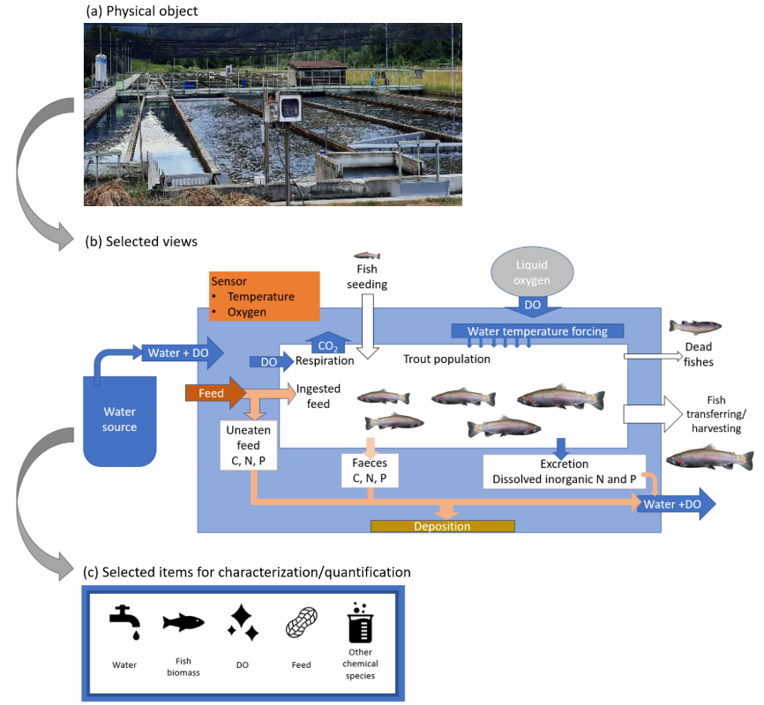
Figura 3. Esquema de delimitación del objeto físico.

La fase de interpretación tiene como objetivo simular la evolución de la biomasa de los peces en base al metabolismo de los peces (ingreso del alimento, ración) y las variables de la calidad de agua afectada durante dicha evolución. En la figura 4, se muestran las salidas de los modelos matemáticos (bioenergético y transporte de OD) deben proporcionar imágenes en tiempo real de cómo se encuentra el objeto físico.
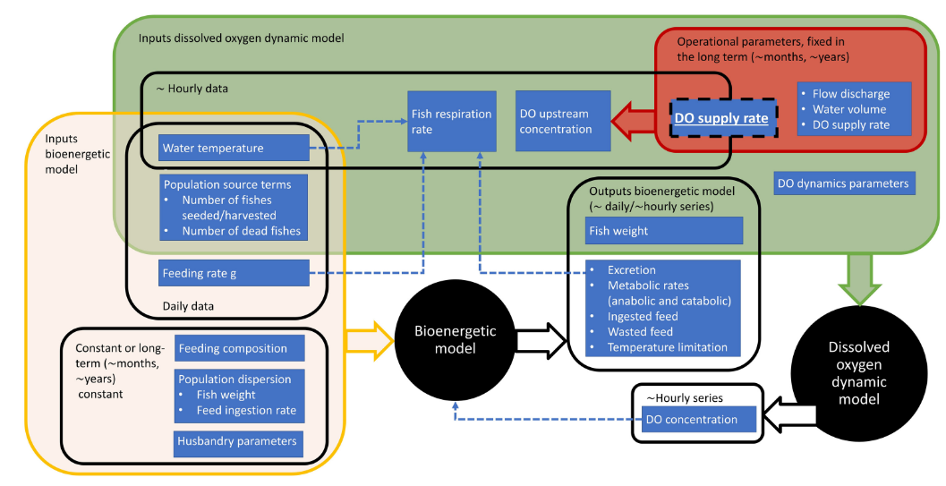
Figura 4. Esquema de entradas y salidas a los modelos dinámicos bioenergético y de OD.

El modelo bioenergético simula el crecimiento de la trucha arcoíris con el registro de la temperatura del agua, la ración de alimentación (cantidad de alimento en Kg). Para ello el alimento tuvo una composición química basado en proteínas, lípidos y carbohidratos. Este modelo considera el cambio del peso (serie temporal) a lo largo del tiempo derivado de la ingesta del alimento y energía utilizada para el metabolismo de los peces. Luego el modelo de transporte de OD evaluó la concentración de OD en los canales de recirculación. En esta aplicación del GD se aplico la ecuación (1) donde el modelo bioenergético interacciona con el modelo de transporte de OD.

$\frac{{∂C}_{(x,t)}}{∂t}=-\frac{\left(Q\right)}{\left(A\right)}\frac{{∂C}_{\left(x,t\right)}}{∂x}+K_{rear}\left({Csat}_{\left(x,t\right)}-C_{\left(x,t\right)}\right)-\frac{R_{(t)}}{A}\frac{{∂M}_{(x,t)}}{∂_{(x)}}$……(1)
Donde:

- x es la coordenada de la corriente (m)
- t es el tiempo (h)
- C es la concentración de DO (mgL⁻¹). Ingreso de OD-aireador.
- Csat es la concentración de saturación de DO (mgL⁻¹). Ingreso de OD-aireador.
- k _{rear} es la tasa de reaireación (h⁻¹). Ingreso de OD-aireador.
- Q es el caudal de agua (Lh⁻¹ ). Ingreso de OD-caudal-agua.
- A es el área de la sección transversal del canal de recirculación (m² ). Ingreso de OD-caudal.
- R es la tasa de consumo de oxígeno (mg h⁻¹L⁻¹ ). Consumo OD-Biomasa.
- M biomasa de peces acumulada a lo largo dirección de la corriente x (kg). Consumo OD.

Los períodos de tiempo de permanencia del agua en los canales de ingreso son usados en el modelo de transporte de OD cuya cantidad de concentración depende de la temperatura del agua, tasa de respiración de los peces y de la fuente de agua, tal como se muestra en la figura 4. En este GD el ingreso de datos se divide en componentes agua y biomasa de peces.
El uso de variables para cada componente se muestra en la figura 5. El componente agua para el Gemelo Digital está formada por los parámetros del canal que conduce el agua para llenar las piscinas acuícolas como: Tasa de flujo (m³/h), volumen (m³), tiempo de residencia del agua en el canal (h) y profundidad (m), también se selecciona el período de tiempo de 9 días con una fecha inicial (03-07-2019) a una fecha final (12-07-2019) con distancia de canal de 0 a 200 m.
Para desplegar un gráfico se debe seleccionar un parámetro específico como: temperatura del agua, concentración de OD, concentración de amonio y densidad de biomasa de peces. El componente biomasa de peces, se selecciona el período de 4, 5 meses desde una fecha inicial (01-07-2020) a una fecha final (20-11-2020) y para desplegar la vista del resultado con respecto a: el peso del pez, tasa metabólica, alimentación (consumida/deseada) y limitación de temperatura.
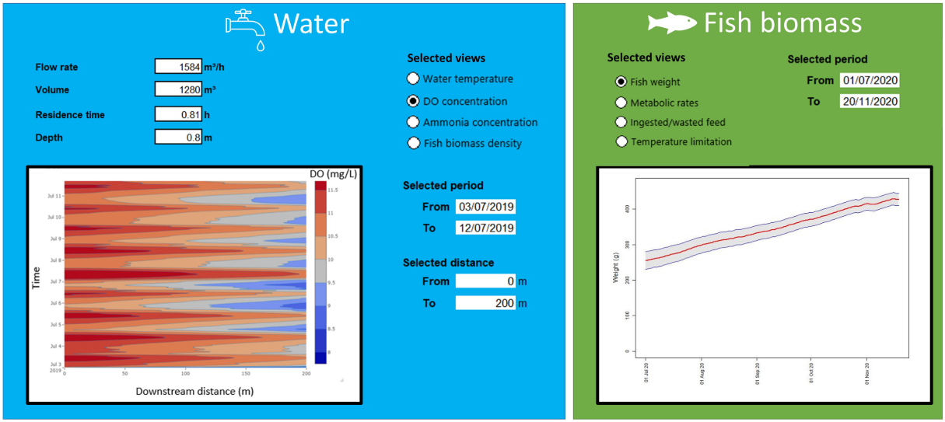
Figura 5. Vistas seleccionadas del gemelo digital.

Luego la fase decisiva y de actuación tiene como objetivo realizar el control del alimento y oxígeno disuelto, así como la biomasa a lo largo de las fases de crecimiento de los peces, desde los alevines hasta el peso comercial.
Los investigadores (Føre et al., 2024), indican que la tecnología de Gemelos Digitales (GD) se ha convertido en una tecnología clave en la transición hacia la industria 4.0, el cual definen que el GD, es una representación digital de un activo o sistema físico, que proporciona una mejor comprensión de su dinámica al combinar el conocimiento previo del sistema mediante modelos matemáticos con los datos adquiridos en tiempo real de sensores e instrumentos conectados al sistema físico. Por otro lado, su aplicación en la acuicultura todavía está en sus primeras etapas. Estos investigadores explicaron en su revisión cuales sería los posibles componentes y niveles de un GD, luego describieron casos prácticos desarrollo de relevancia industrial en las condiciones de oxígeno disuelto en jaulas marinas, el crecimiento de peces en las jaulas marinas y la robótica en jaulas marinas. Explicaron la revisión que una acuicultura intensiva es una actividad importante generadora de alimento de consumo humano y la importancia del control activo de las condiciones de cultivo

en una piscicultura intensiva para suministrar alimento. La cría en jaulas ha crecido rápidamente en los últimos años, tanto en términos de tonelaje bruto como de escala local (McIntosh et al., 2022). Por ejemplo, una granja típica de salmón puede contener actualmente entre 10 y 15 jaulas, cada una con una circunferencia de hasta 200 m y una profundidad de hasta 50 m, y que contienen hasta 200 000 peces. Por otro lado, explicaron la unión de la piscicultura de precisión a gemelos digitales, donde se combina sensores con modelos matemáticos en una plataforma de internet de las cosas, para una mejor interpretación, presentación y refinamiento de los datos de medición. En esta parte indicaron que se está estudiando la dinámica de oxígeno en granjas oceánicas. En la figura 6, se muestra la gráfica que representa la metodología del Gemelo digital en piscicultura de precisión en 4 fases.
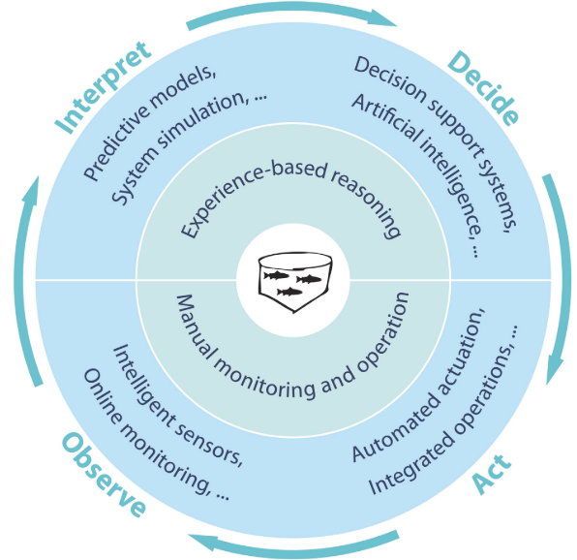
Fig. 6. Metodología del GD en piscicultura de precisión con sus cuatro fases, según (Føre et al., 2017)
Como se sabe los datos históricos de la gestión de la piscifactoría y los datos obtenidos por sensores en tiempo real del activo físico, se utilizan junto al conocimiento existente del sistema para construir los modelos matemáticos predictivos que describen el proceso. También, los gemelos digitales podrían representar escenarios hipotéticos para explorar el impacto de situaciones o condiciones del activo sin tener que exponerlo a ellas. Por otro lado, los modelos basados en conocimiento (MBC) son herramientas para operacionalizar el conocimiento a priori existente. Los MBC, se construye su dinámica en ecuaciones matemáticas para predecir las respuestas del sistema dinámico al ser sometido a un conjunto de entradas. Los MBC suelen establecer una línea divisora entre los datos medidos y su análisis.
Los modelos basados en datos (MBD), requiere un conjunto de entrada de datos conocidos del sistema físico. Luego, se utilizan métodos de inteligencia artificial (IA) y aprendizaje automático (ML) para identificar transformaciones de entrada/salida, lo que permite predecir las respuestas del sistema dado un conjunto de entradas conocidas y condiciones iniciales/límite. Pero puede darse una combinación de los modelos MBC y MBD, es decir, el MBC se usa para representar la parte de la dinámica del sistema conocida por la ciencia y que puede describirse adecuadamente mediante relaciones matemáticas, mientras que, el MBD se utiliza para describir la dinámica restante. Los gemelos digitales pueden identificarse de acuerdo con su capacidad de utilización. Por ejemplo, podemos tener un GD independiente, que se crea en base al conocimiento existente sobre la dinámica del sistema, no tiene vínculo con el activo/proceso real en cuestión, es decir, pueden construirse sobre la especificación propuesta del activo antes de su realización. Es decir, puede utilizarse para un análisis preliminar de coste-beneficio. Los gemelos digitales descriptivos utilizan datos periódicos o en tiempo real de sensores para representar digitalmente el estado actual y aspectos que no son evidentes a simple vista del activo, lo que permite una toma de decisiones más informada. Un gemelo digital de diagnóstico, permite proporcionar funciones como la detección de fallos y cierto grado de apoyo en la toma de decisiones. La fidelidad de un Gemelo Digital se logra con una integración más estrecha del flujo de datos con los modelos matemáticos de estimación lineal o no lineales. El gemelo digital predictivo, conserva todas las propiedades anteriores y puede proyectar el estado del futuro para realizar mantenimientos predictivos y la optimización de activos. El gemelo digital prescriptivo incluye recomendaciones basadas en hipótesis para la evolución de riesgos y la cuantificación de la incertidumbre a partir de los resultados.

El gemelo digital autónomo, consiste en implementar la comunicación del gemelo digital con el activo físico. Con respecto al medio ambiente, se indica que las variaciones de los factores ambientales pueden impactar en el comportamiento de los peces, donde los sensores más utilizados relacionados a los factores ambientales tenemos: la temperatura, oxígeno disuelto, salinidad y corriente de aguas. El crecimiento de los peces es más fácil de cuantificar objetivamente que el comportamiento, y puede evaluarse mediante muestreo manual (p. ej., comparando el peso de cada pez en diferentes momentos) o mediante herramientas tecnológicas diseñadas específicamente para estimar el tamaño de los peces. Esto ha dado lugar a una base de datos y conocimientos para el desarrollo de modelos de crecimiento de peces considerablemente más concisa y completa que la utilizada para el desarrollo de modelos de comportamiento. A partir de esta base, se ha demostrado que es posible desarrollar modelos que describen cómo el crecimiento de los peces de cultivo se ve afectado por los métodos de alimentación y las características ambientales como la temperatura y el oxígeno disuelto (ajuste de curvas entre el peso y edad de los peces).

Por otro lado, el modelo basado en datos (MBD) incluye biblioteca de modelos de aprendizaje automático, abundancia de BIG DATA e infraestructura computacional económica. Los modelos basados en datos en el contexto de acuicultura pueden clasificarse en modelos lineales supervisados y no supervisados. Los supervisados entrenan con datos etiquetados, donde se conoce la variable objetivo, la regresión lineal y logística son usados para tareas de predicción, clasificación y selección de características. Un ejemplo de esto, es que una regresión sea capaz de predecir el consumo de alimento de peces. Los modelos lineales no supervisados, donde se desconoce la variable objetivo que generalmente es usado para la extracción de características y agrupación en clústeres.
Los modelos no lineales supervisados se entrenan con datos etiquetados, son más flexibles que los modelos lineales como: árboles de decisión, máquinas de vectores de soporte (MVS) y bosques aleatorios. Con estos modelos, se pueden capturar relaciones complejas entre las características y la variable objetivo. Como ejemplo, predecir la resistencia a enfermedades.
Los modelos no lineales no supervisados, se entrenan con datos no etiquetados que incluyen modelos como: los mapas autoorganizados (SOM) y los K-vecinos más cercanos.
Por otro lado, tenemos los modelos de aprendizaje profundo supervisado que se entrenan con datos etiquetados y arquitecturas complejas como redes neuronales convolucionales (CNN) para el reconocimiento de imágenes y redes neuronales recurrentes (RNN) para el procesamiento del lenguaje natural y las redes neuronales profundas, totalmente conectadas para tareas de regresión y clasificación. Por ejemplo, las redes neuronales pueden ser usadas para predecir la ingesta de alimento de la trucha arcoíris en función de la temperatura del agua, oxígeno disuelto, peso promedio y número de peces, como también, el uso Q-Learning para rastrear las trayectorias de crecimiento de los peces.
Los investigadores destacaron las condiciones de oxígeno en jaulas marinas es importante, debido a que, si baja el nivel, puede causar estrés y podría generar brotes de enfermedades y mortalidad, para ello se debe garantizar suficiente oxígeno con ventilación activa, mayor flujo volumétrico de agua que depende de la velocidad de la corriente de agua, donde la concentración de oxígeno en el agua es menor que en el aire y también es muy sensible a la temperatura del agua, por eso es importante monitorear los parámetros del oxígeno disuelto y temperatura del agua, debido a esto puede existir un mejor control del oxígeno disuelto con un modelo matemático que muestra cómo el OD se propaga a través del volumen de producción de una estructura de jaula rígida a gran escala (Morten Omholt Alver et al., 2022). En una integración de módulos de un GD es importante la conexión en tiempo real los sensores con el modelo matemático. Para la integración se requiere una interfaz para ingresar los datos en el modelo de las condiciones ambientales como: temperatura del agua, corriente de agua y oxígeno disuelto.
La biomasa es el parámetro más importante para los piscicultores, ya que les permite optimizar la gestión de las operaciones de la granja, como la alimentación, y evaluar el valor futuro de la cosecha. La estimación de la distribución por tallas de los peces también es crucial para la evaluación del valor, ya que los peces no se venden a granel, sino por tallas. La precisión de estas aplicaciones podría mejorarse aún más si se pudiera cuantificar también el número de peces individuales en la jaula.
Los investigadores (Morten O. Alver et al., 2016) describieron el modelo de un sistema de distribución de alimento en base a las corrientes de agua, la velocidad de hundimiento de los gránulos y la difusión turbulenta, el apetito de los peces en función de la temperatura, la saciedad y la estructura de la población. Por otro lado, Las empresas de piscicultura y los productores de alimentos para peces realizan rutinariamente ensayos y experimentos de alimentación para, por ejemplo, explorar nuevos tipos de alimento, lo que da como resultados conjuntos de datos que describen tanto el desarrollo del peso como los factores determinantes de este proceso a lo largo del tiempo. Estos conjuntos de datos suelen tener acceso restringido al público, ya que pueden contener información que puede revelar los efectos. El conjunto de datos describe la diferencia entre el crecimiento esperado (predicciones del modelo) y crecimiento real (mediciones de crecimiento). Un gemelo digital que describa el crecimiento de los peces en jaulas marinas podría, ante todo, proporcionar al piscicultor una mejor visión general de las propiedades de la biomasa y su desarrollo diario, información importante para evaluar la eficiencia alimentaria y los efectos de las condiciones ambientales, así como para planificar la futura comercialización de los peces.

Los investigadores (Ubina et al., 2023) se centraron en el diseño de una infraestructura de Gemelo Digital que soporta un sistema de Inteligencia Artificial (IAoT) para la piscicultura inteligente en acuicultura. Esta infraestructura incluye: el Internet de las Cosas, la tecnología en la nube y la Inteligencia Artificial (IA). El objeto físico estuvo equipado con sensores y actuadores, procesadores, máquinas de alimentación y de clasificación de peces que recopilan y transmiten macrodatos a la nube mediante redes de comunicación inalámbricas para la monitorización remota y en tiempo real. El proyecto de investigación contó con 4 servicios: alimentación de peces para automatizar el proceso de alimentación, estimación de métricas (conteo, tamaño y peso de peces), monitorización ambiental (estado del agua, agujero de red y algas verdes) y monitorización de la salud (vitalidad, mortalidad y enfermedades).
El servicio de Gemelo Digital, fue capaz de realizar funciones como optimización, predicción, análisis de datos para la toma de decisiones y optimizar rentabilidad de la producción de peces. por otro lado, integraron la entidad virtual mediante la WEB y dispositivos móviles, el cual permite el monitoreo de la piscifactoría y en conjunto, con reglas de decisión generada por los modelos de aprendizaje automático se controló dispositivos con actuadores (máquina de alimentación de peces) para que se descargue o no alimento, así como el monitoreo de la calidad de agua.
En la figura 7, se muestra el entorno digital de la granja acuícola, donde los datos sin procesar pasan por diferentes etapas, como: recopilación, transmisión, almacenamiento, procesamiento, filtración, análisis y visualización que se accede a través de las aplicaciones. La estructura está basada en: Data Source (dispositivos IoT), Data Collection y Data Storage (datos históricos y en tiempo real recopilados), Data Analytics (capa de análisis de datos) y Data Application (monitoreo de alimentación de peces, estimación de métricas de peces, monitoreo ambiental y de la salud de los peces).
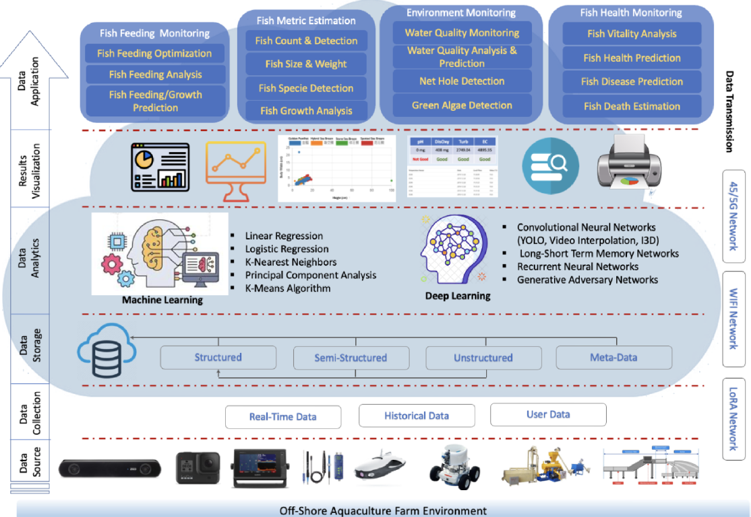
Figura 7. Gemelo digital del entorno de granja acuícola marina.

Los investigadores (Purcell et al., 2023) muestran e la figura 8, el modelo virtual del GD para comprender y simular los efectos de los cambios de estado en un producto, proceso o entorno.

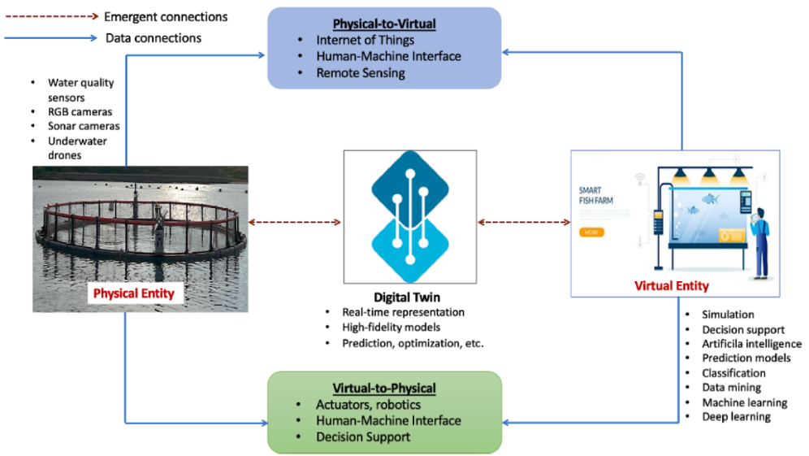
Fig. 8. Visión general de la tecnología Digital Twin para la acuicultura.

En este escenario los datos se almacenan y procesan mediante modelos de aprendizaje automático y técnicas de aprendizaje profundo, representando el entorno virtual o la entidad capaz de realizar operaciones de monitoreo de la granja desde un sitio remoto, con esto se monitoreará el comportamiento de los peces, estimará el crecimiento y monitoreará el entorno acuícola, incluyendo evaluaciones de la calidad del agua, la integración de dispositivos de hardware de bajo costo y el desarrollo de herramientas de software para visualizaciones y resultados de análisis de big data.
Por otro lado, en la figura 9, se muestra un gemelo digital propuesto para la acuicultura inteligente con sus componentes básicos correspondientes como recopilación de datos, computación en la nube y servicios al usuario.
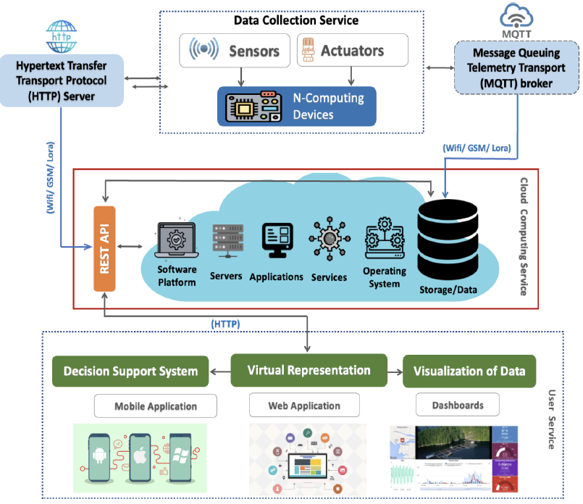
Fig. 9. Esquema conceptual de la arquitectura gemela digital propuesta para un sistema de piscicultura inteligente.

También integramos sensores de agua para la temperatura, el nivel de pH, la salinidad, la velocidad del agua y el oxígeno disuelto para el monitoreo de la calidad del agua. Las máquinas inteligentes, como los comederos inteligentes, están equipadas con actuadores que pueden controlarse remotamente y funcionar en el mundo físico. El modelo de alimentación de peces se ha entrenado mediante modelos de aprendizaje profundo para evaluar la saciedad de los peces mientras se alimentan. El modelo de alimentación determinará el comportamiento de los peces durante la alimentación. Los dispositivos de inspección de la calidad del agua (por ejemplo, sensores de temperatura) pueden utilizar el protocolo MQTT para que los sensores de la cámara capturen información vital y confirmen el evento anormal reportado por los dispositivos. Los servicios de computación en la nube garantizan el almacenamiento de datos, el análisis, las aplicaciones de IoT y los servicios de IA, que forman parte de la entidad virtual. El análisis de big data proporciona la digitalización o automatización del monitoreo y la gestión de las explotaciones agrícolas, lo que conduce a un proceso inteligente y autónomo que utiliza inteligencia artificial mediante la integración de aprendizaje automático, minería de datos y metodologías de aprendizaje profundo para procesar los datos sin procesar y transformarlos en información significativa o valiosa que ayude a los agricultores a tomar decisiones inteligentes. El resultado del servicio de análisis de big data se utilizará para crear representaciones visuales de estos datos procesados, como se muestra en la Fig. 10 para nuestra canalización de análisis de big data, que refleja los diferentes procesos, desde la recopilación de datos hasta los resultados (entregables y acciones) tras el procesamiento y la transformación de los datos.
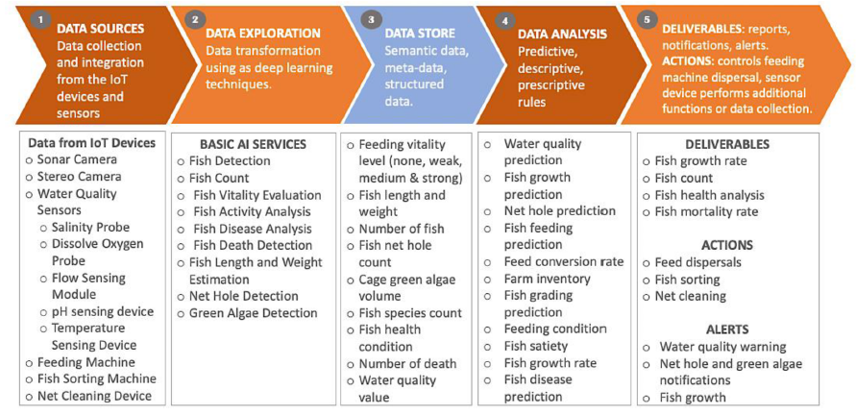
Figura 10. Microservicios Kubernetes para implementar y gestionar servicios de datos, análisis de big data y toma de decisiones en la nube.

El servicio al usuario o plataforma de integración comprende: la aplicación nativa, la API web, las visualizaciones 3D y el panel de control, proporcionando la interfaz del gemelo digital. Algunos de los apoyos que se proporcionarán incluyen: la selección y cosecha oportuna de peces según las necesidades de tamaño de mercado, la salud de los peces y el manejo de enfermedades, el programa y la planificación de la alimentación (cálculo de las raciones diarias de alimento), la estimación de la longitud y el peso de los peces, y la siembra óptima de peces según el tiempo y la producción.

El gemelo digital dedicado a la gestión de la alimentación de peces se centra en: la gestión eficiente del alimento para optimizar el crecimiento de los peces, reducir los costos de alimentación y eliminar la contaminación del agua causada por el alimento no consumido. La gestión de la alimentación de peces es una de las funcionalidades centrales, más desafiantes y complejas de nuestro sistema AIoT. La gestión de la alimentación de peces implica: seleccionar un alimento adecuado para la especie, ofrecer raciones pequeñas y frecuentes (1-2 veces al día o más para juveniles) para evitar la sobrealimentación, asegurar una dieta variada, y ajustar la cantidad según la talla, temperatura y especie para optimizar la digestión y el crecimiento, a menudo incluyendo un día de ayuno semanal para limpiar su sistema. En la figura 11, se muestra el diagrama de transición de estados de gestión de alimentación de peces.
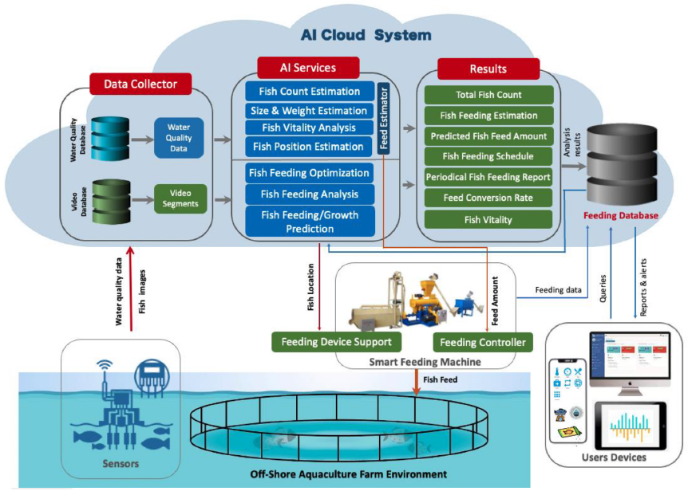
Fig. 11. Diagrama de transición de estados de gestión de la alimentación de peces.

Para alimentar con la máquina, los servicios de IA calculan primero cuántos peces hay en una jaula específica mediante el método de estimación de conteo de peces.
En segundo lugar, generan la métrica de los peces estimando el tamaño y el peso de los peces, obteniendo el peso promedio correspondiente y enviando el resultado a la nube. La necesidad diaria de alimento para los peces se calcula inicialmente utilizando el número total de peces, el peso promedio de los peces y la tasa de alimentación.
Una vez iniciada la alimentación, el sistema de alimentación inteligente dispensa una pequeña cantidad de alimento como cebo para verificar la ubicación de los peces. En tercer lugar, una vez que los peces comen el alimento, la estimación de la ubicación determina su posición en la jaula para estimar la mejor posición del cañón del comedero. A continuación, se ajusta el cañón para garantizar que distribuya el alimento directamente a los peces y así reducir el desperdicio. Finalmente, se verifica la ubicación de los peces durante todo el tiempo de alimentación para ajustar la posición del barril. También se verifica la temperatura del agua antes de la alimentación, ya que esto afecta el consumo de alimento de los peces. Si la temperatura es demasiado baja, no Se realiza la alimentación. Por otro lado, una temperatura alta aumenta el apetito de los peces, por lo que la tasa de alimentación también aumentará para aprovechar este aumento, acelerándolos su crecimiento o aumento de peso.
El estimador de alimento se encarga de estimar la alimentación de los peces y envía comandos al controlador de alimentación del alimentador inteligente sobre la cantidad de alimento a dispensar. La optimización de la alimentación de los peces se encarga de: mejorar la ganancia de peso de los peces considerando factores de crecimiento como la tasa de alimentación y las condiciones de calidad del agua (temperatura y salinidad).
Por otro lado, el análisis de alimentación de los peces se centra en estimar los resultados de la alimentación, como la tasa de conversión alimenticia, considerando la cantidad de alimento consumido en un período determinado y el peso actual de los peces. Se evalúa objetivamente el crecimiento de los peces en función de la cantidad de alimento que se debe administrar o utiliza el peso objetivo de los peces al final de los días de cultivo para predecir la cantidad de alimento necesaria. La estimación de métricas de peces consiste en aproximar el tamaño de los peces y generar su peso. Los sensores de cámara instalados en la granja acuícola capturan vídeo y lo envían al sistema de almacenamiento en la nube para realizar esta función. Uno de los componentes clave de este servicio es el análisis del crecimiento de los peces, que proporciona las etapas de crecimiento y la curva de crecimiento de los peces en un período determinado. También puede incluir la cantidad de alimento administrado durante estas etapas para mostrar el estado real de crecimiento de los peces. En la figura 12, se muestra una cámara en el dispositivo para capturar imágenes de los peces y enviarlas a la nube para la estimación de las métricas. Los peces listos para su dispersión y devolver los peces más pequeños a la jaula.
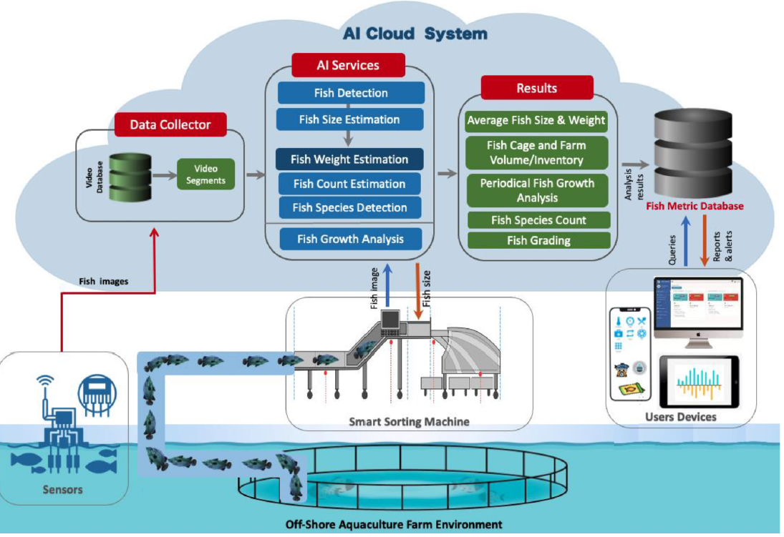
Fig. 12. Diagrama de transición de estados de estimación de métricas de Fish.

Además, el monitoreo inteligente del entorno puede enviar disparadores y alertas a los sensores para una mayor vigilancia y garantizar que el entorno submarino se encuentre en óptimas condiciones. Además, envía alertas al usuario en caso de daños en la red dentro de la jaula para evitar que los peces escapen y prevenir el riesgo de pérdida. Integramos modelos de aprendizaje profundo para detectar agujeros en la red y algas verdes (Red Neuronal Convolucional de Segmentación Rápida). El flujo del proceso se muestra en la figura 13.
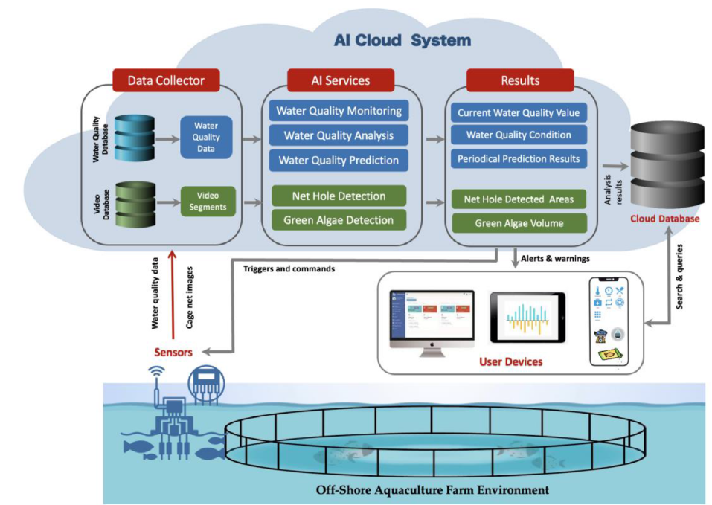
Fig. 13. Diagrama de transición de estados de monitoreo del entorno.

La monitorización de la salud de los peces utiliza segmentos de vídeo para la detección de peces. El sistema de gemelos digitales se implementa en la arquitectura Kubernetes (K8s), que contiene la base de datos, los servicios de gemelo digital, los objetos de gemelo digital y las aplicaciones front-end y back-end que realizan análisis basados ​​en IA y facilitan la toma de decisiones. En la figura 14, se muestra la infraestructura de implementación del sistema de gemelo digital en la nube con Docker y Kubernetes (K8s). MongoDB es nuestra plataforma de base de datos y almacena los datos como un archivo JSON.
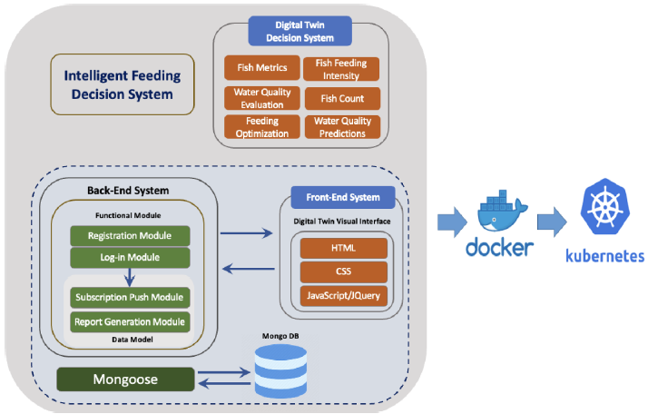
Fig. 14. Diagrama esquemático de la arquitectura del sistema en la nube.
se utilizó Mongoose para gestionar las relaciones de datos, proporcionando validación y traducción de esquemas entre objetos y sus representaciones en MongoDB. Para el back-end, Node.JS proporcionó la interacción cliente-servidor para la comunicación y el intercambio de datos. Se utilizó HTML, CSS y JavaScript/JQuery para implementar la función front-end, específicamente el diseño de la interfaz visual de gemelo digital. En la figura 15, se muestra cómo un componente (representado por un proyecto de código) se convierte en un archivo de imagen y se implementa en K8s.
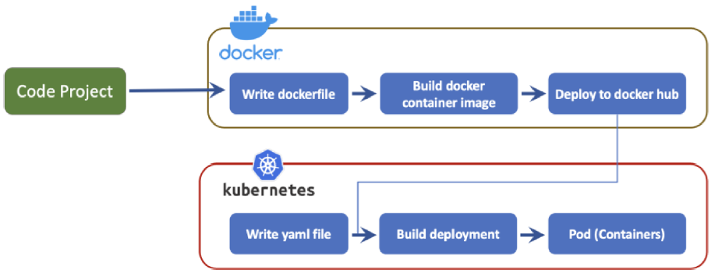
Fig. 15. Diagrama de flujo de la interacción de Docker y Kubernetes.

En la Fig. 16 muestra el análisis de la vitalidad de los peces para determinar su nivel de intensidad de alimentación.

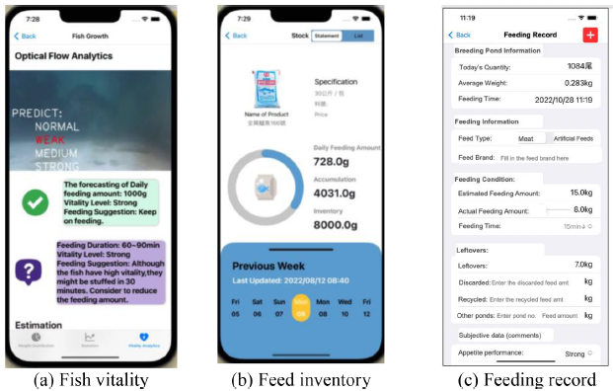
Fig. 16. Análisis de la alimentación de los peces y resultados prescriptivos.

(a) vitalidad de los peces. b) inventario de peces. c) registro de alimentación.

La detección de peces es un requisito previo para realizar la estimación del recuento de peces. En La estimación del recuento de peces también puede utilizarse para la evaluación del inventario de la población de peces en la jaula y, si se realiza regularmente, puede ayudar a determinar la mortalidad de los peces. Los resultados de la detección de peces se muestran en la Fig. 17, utilizando un sistema de cámara estéreo que utiliza el ojo de pez para realizar la estimación del recuento de peces.
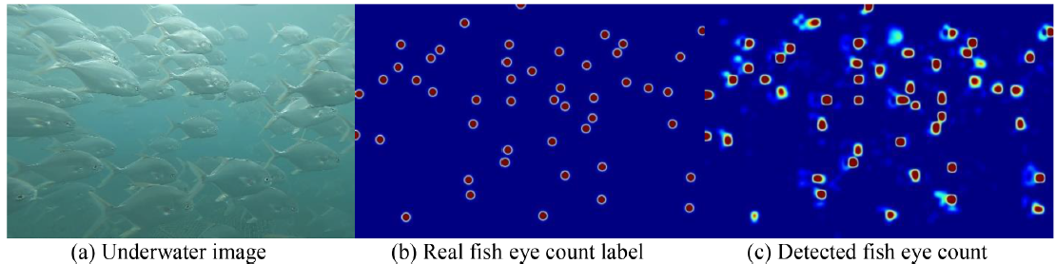

Fig. 17. Resultado de la detección del conteo de peces utilizando ojos de pez (a) imagen submarina (b) Etiqueta de recuento de ojos de pez real (c) recuento de ojos de pez detectado.

A medida que los peces crecen, la jaula de red puede saturarse, lo que impide a los piscicultores visualizar y determinar con precisión la condición de los peces en el entorno submarino en todo momento. La información sobre la densidad de peces del sensor de la cámara sonar ayuda a los piscicultores a monitorear la población para evitar la sobrepoblación y la posibilidad de una alta incidencia de transmisión de enfermedades.
Una población de peces fuera de las densidades de población requeridas también podría afectar: la calidad del agua, el crecimiento de los peces y su nivel o tolerancia al estrés. Cuando se distribuye el alimento en la superficie del agua, la mayoría de ellos nada cerca de ella.
Se espera que los peces se encuentren cerca de la superficie durante la alimentación para capturar el alimento, aunque algunos se encuentran a mayor profundidad.
Esta información proporciona una capacidad adicional de monitoreo durante el tiempo de alimentación para identificar la actividad de los peces. Mientras tanto, la estimación de la longitud y el peso de los peces son servicios clave de este trabajo y son de suma importancia. El tamaño de los peces es un parámetro crucial para evaluar las poblaciones de peces, su crecimiento y la tasa de conversión alimenticia, para medir la eficiencia de los mecanismos de alimentación de los piscicultores.
La Fig. 18 muestra la diversa información proporcionada por la cámara estéreo sobre el ancho, la altura y el peso de los peces, utilizando diferentes poblaciones de peces, desde piscifactorías de baja a alta densidad. Los resultados estimados se calcularon en términos de valor promedio.

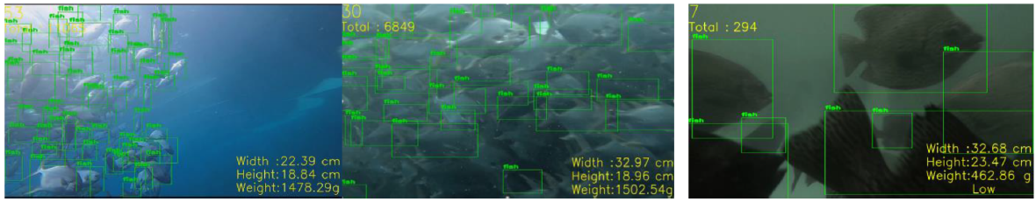
Fig. 18. Los resultados de la estimación de métricas de peces muestran el número total de peces detectados, el ancho, la longitud y el peso promedio estimados utilizando un sistema de cámara estéreo.

La Fig. 19 muestra las diferentes interfaces para monitorear la estimación de las métricas de los peces y los resultados para el análisis de datos.

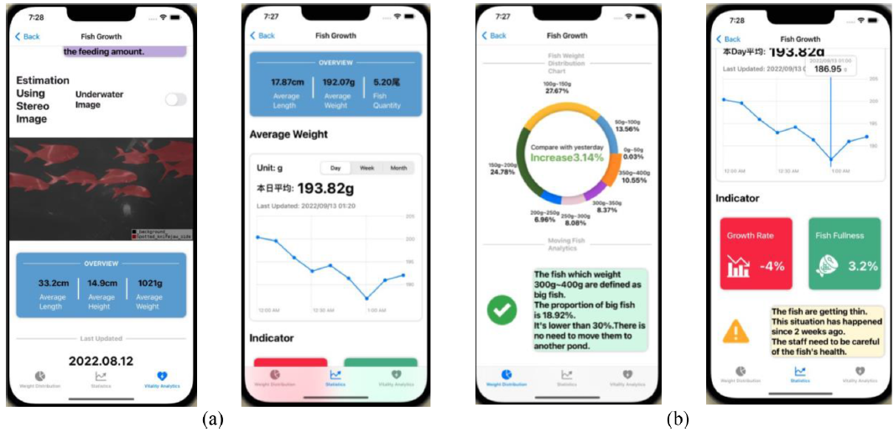
Fig. 19. Métricas de peces (a) monitoreo y (b) resultados de análisis de datos.

Esta función permitirá a los acuicultores a saber si es necesario trasladar algunos peces a otros estanques para evitar la sobrepoblación, La tasa de crecimiento de los peces también puede derivarse del análisis de crecimiento de los peces y una tasa de crecimiento negativa de los peces refleja un crecimiento deficiente, y los piscicultores deben realizar intervenciones rápidas e inmediatas para evitar mayores daños a la salud y el estado general de los peces.
El diseño de la interfaz del sistema de la máquina clasificadora de peces y los resultados del reconocimiento de imágenes se muestran en la Fig. 20, donde se muestran: la longitud y la altura corporal, el peso, la especificación de clasificación, el canal de clasificación, el número total de peces acumulados y el peso total.
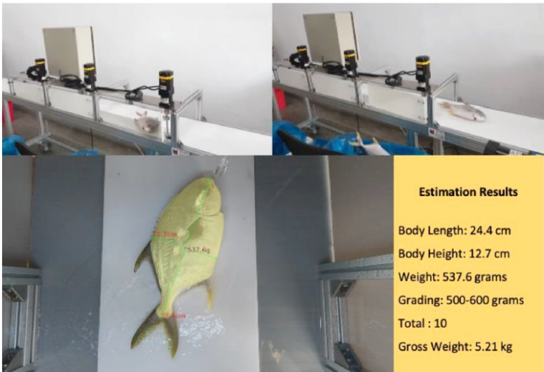
Fig. 20. Resultados de la estimación métrica de peces no invasiva utilizando la máquina contadora de peces.

La Fig. 21 muestra la interfaz de la aplicación para plataformas móviles y web para la detección de la calidad del agua.
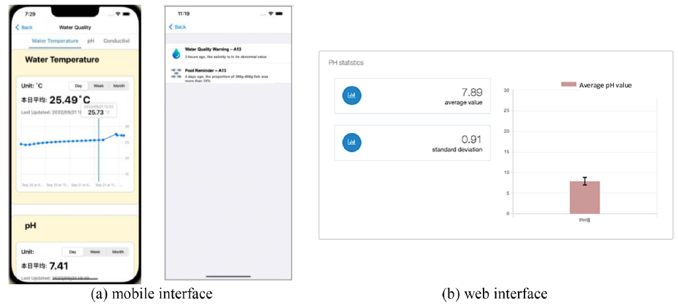
Fig. 21. Interfaz de monitoreo del estado de la calidad del agua y análisis de datos.

La calidad del agua afecta considerablemente la condición física de los peces. El sistema de monitoreo de calidad proporciona una evaluación y monitoreo completos del estado actual del agua en la granja. Mediante un modelo de aprendizaje profundo, se puede realizar predicciones de la calidad del agua y generar resultados de predicción visualizados.

Puede realizar análisis de la calidad del agua actual y alertas y notificaciones de alerta temprana en tiempo real como parte de su capacidad de monitoreo. El intervalo de tiempo para obtener datos de los sensores de agua en la granja acuícola se puede personalizar y ajustar según la preferencia horaria de los acuicultores (por ejemplo, 30 minutos).

Con este parámetro, los datos de calidad del agua recopilados se pueden visualizar para mostrar los puntos de tiempo y su valor correspondiente durante la recolección, mostrando las tendencias de los datos de calidad del agua en términos de estabilidad y fluctuación.

La alerta temprana detecta eventos anormales en el estado del agua, basándose en valores óptimos y rangos razonables o aceptados, según estudios adecuados para cada parámetro de calidad del agua. Por lo tanto, la detección temprana evitará la pérdida de vitalidad, posibles enfermedades o incluso la muerte masiva de peces causada por las malas condiciones del agua en la piscifactoría.

En la Interfaz del gemelo digital de piscicultura los usuarios pueden acceder a la interfaz del gemelo digital mediante sus ordenadores, navegadores y dispositivos móviles. Además, se desarrolló una aplicación móvil específica para dispositivos iOS que puede instalarse como aplicación móvil para acceder al sistema de información. El usuario debe verificar su identidad para acceder al sistema; esta funcionalidad se puede ver en la Fig. 22 para la página web y las aplicaciones móviles.
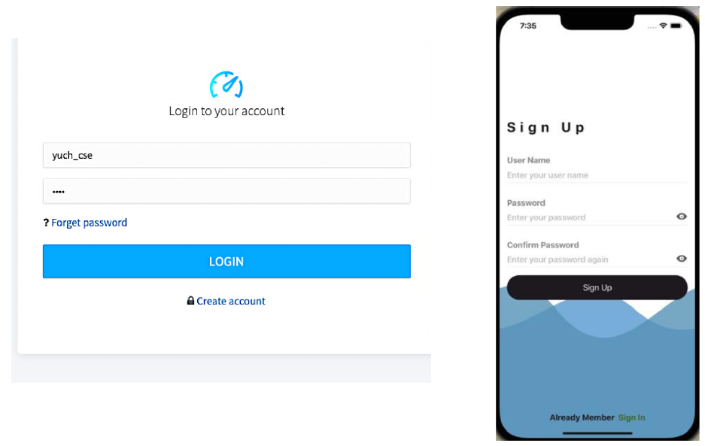
Fig. 22. Interfaz de autenticación de usuario para la aplicación basada en web (imagen izquierda) y la aplicación basada en móvil (imagen derecha).

Una vez que el usuario proporcione correctamente sus datos de inicio de sesión, será redirigido al panel de control (Fig. 23) del sistema de información para acceder a diversas funciones, como la calidad del agua, el crecimiento de los peces y la información sobre la alimentación.

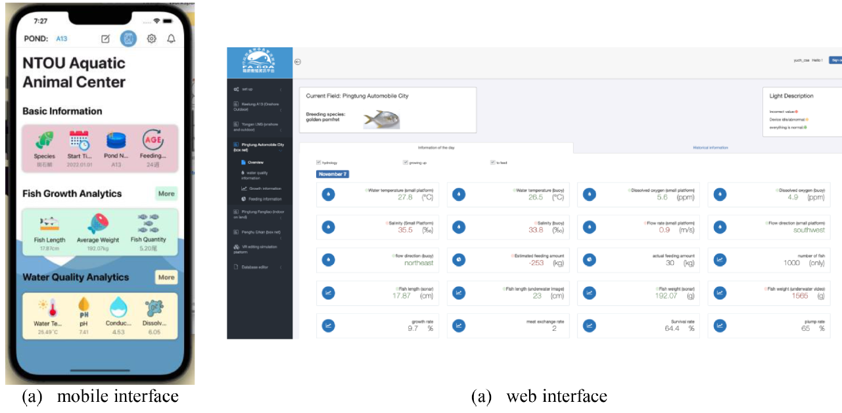
Fig. 23. Panel de monitoreo de acuicultura inteligente. (a) Información básica. (b) análisis del crecimiento de los peces (c) Análisis de la calidad del agua

El panel de control proporciona una interfaz visual para: supervisar la piscifactoría y muestra informes y resultados del análisis de big data. Los usuarios también pueden editar los valores o requisitos de los parámetros según sus necesidades o preferencias. La información se proporciona mediante visualizaciones de datos, como se muestra en las figuras anteriores, como gráficos y tablas, que proporcionan información útil, más fácil y cómoda de entender y brindan asistencia al mostrar tendencias y resúmenes estadísticos de forma gráfica. Los resultados de las visualizaciones se obtuvieron de los datos periódicos recopilados por los sensores en las plantas de acuicultura, almacenados en la base de datos en la nube. Estos datos se analizaron (por ejemplo, correlaciones) y se compararon utilizando diferentes variables o parámetros. Los usuarios de los acuicultores pueden observar los datos en diferentes intervalos de tiempo. Las visualizaciones proporcionan una interpretación más sencilla de los datos recopilados. El almacenamiento en la nube también recopila y almacena continuamente datos para el análisis de big data (Fig. 24).

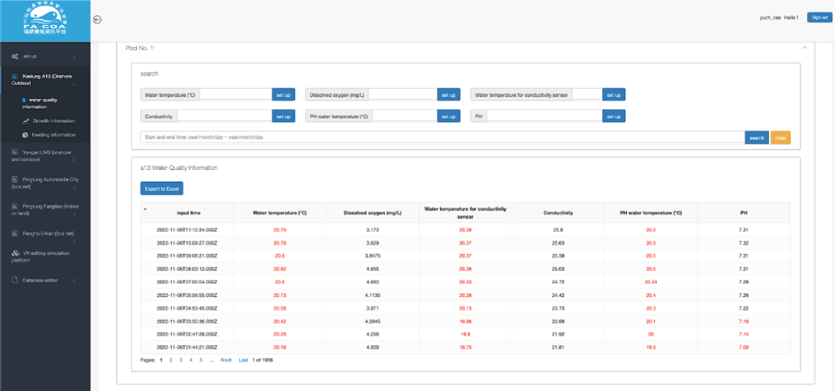
Fig. 24. Datos de calidad del agua recopilados de sensores almacenados en la base de datos en la nube con una alerta de color de texto.

El sistema de información también puede evaluar el estado actual de la granja a través de su panel de control. Esta información proporciona a los acuicultores una evaluación rápida de la idoneidad y eficacia de sus métodos de cultivo actuales.
Les permite tomar decisiones y evaluaciones más inteligentes para alcanzar los objetivos de sus piscifactorías. Si bien esta capacidad es muy común y no representa una característica innovadora, incluir el monitoreo de la calidad del agua ayudará a los piscicultores y trabajadores a realizar monitoreo remoto y reducir la presencia de los trabajadores en la piscifactoría. Los trabajadores pueden monitorear la piscifactoría durante un mal funcionamiento, según el componente de un gemelo digital.
Esto facilita el monitoreo de las piscifactorías por parte de propietarios y trabajadores, y reduce las visitas frecuentes. Además, el acceso remoto al estado actual de la piscifactoría y la integración de modelos virtuales para simulación y análisis pueden ayudar a los propietarios a reducir costos, ahorrar tiempo y optimizar las condiciones ambientales, como la calidad del agua y la prevención de enfermedades. De esta manera, se aumenta la eficiencia y se ayuda a garantizar la sostenibilidad de las operaciones, lo que puede aumentar la producción y las ganancias de la piscifactoría.
Si bien la integración de gemelos digitales en la piscicultura parece prometedora y tiene un enorme potencial, la gestión y el mantenimiento del sistema, las conexiones, la implementación de sensores y la transformación de datos representan un desafío. La piscicultura en acuicultura implica procesos amplios y complejos.

  - Logros.

- Se revisó algunas publicaciones referentes a la implementación de gemelos digitales en el área de acuicultura como “Gemelos digitales en la acuicultura intensiva: desafíos, oportunidades y perspectivas de futuro”, investigado por Føre, M., Alver, M. O., Alfredsen, J. A., Rasheed, A., Hukkelås, T., Bjelland, H. V., Su, B., Ohrem, S. J., Kelasidi, E., Norton, T., & Papandroulakis, N. Además, el trabajo “Gemelos digitales para la acuicultura terrestre: un estudio de caso para la trucha arcoíris (Oncorhynchus mykiss)”.
- La estructura básicamente de un Gemelo Digital está basada en: Data Source (dispositivos IoT), Data Collection y Data Storage (datos históricos y en tiempo real recopilados), Data Analytics (capa de análisis de datos) y Data Application (monitoreo de alimentación de peces, estimación de métricas de peces, monitoreo ambiental y de la salud de los peces).
  - Resultados alcanzados.
- Se revisó la existencia de dos parámetros importantes como la temperatura del agua, oxígeno disuelto del agua, así como la dosis de alimentación y su relación con el crecimiento de peces.
Referencias
Alver, Morten O., Skøien, K. R., Føre, M., Aas, T. S., Oehme, M., & Alfredsen, J. A. (2016). Modelling of surface and 3D pellet distribution in Atlantic salmon (Salmo salar L.) cages. Aquacultural Engineering, 72–73, 20–29. https://doi.org/10.1016/j.aquaeng.2016.03.003
Alver, Morten Omholt, Føre, M., & Alfredsen, J. A. (2022). Predicting oxygen levels in Atlantic salmon (Salmo salar) sea cages. Aquaculture, 548 (November 2021). https://doi.org/10.1016/j.aquaculture.2021.737720
Føre, M., Alver, M. O., Alfredsen, J. A., Rasheed, A., Hukkelås, T., Bjelland, H. V., Su, B., Ohrem, S. J., Kelasidi, E., Norton, T., & Papandroulakis, N. (2024). Digital Twins in intensive aquaculture — Challenges, opportunities and future prospects. Computers and Electronics in Agriculture, 218(January), 108676. https://doi.org/10.1016/j.compag.2024.108676
Føre, M., Frank, K., Norton, T., Svendsen, E., Arve, J., Dempster, T., Eguiraun, H., Watson, W., Stahl, A., Magne, L., Schellewald, C., Skøien, K. R., Alver, M. O., & Berckmans, D. (2017). ScienceDirect Special Issue : Engineering Advances in Precision Livestock Farming Review Precision fish farming : A new framework to improve production in aquaculture. Biosystems Engineering, 173, 176–193. https://doi.org/10.1016/j.biosystemseng.2017.10.014
Lima, A. C., Royer, E., Bolzonella, M., & Pastres, R. (2022). Digital twins for land-based aquaculture: A case study for rainbow trout (Oncorhynchus mykiss). Open Research Europe, 2, 1–19. https://doi.org/10.12688/openreseurope.14145.1
Purcell, W., Neubauer, T., & Mallinger, K. (2023). Digital Twins in agriculture: challenges and opportunities for environmental sustainability. Current Opinion in Environmental Sustainability, 61, 101252. https://doi.org/10.1016/j.cosust.2022.101252
Ubina, N. A., Lan, H. Y., Cheng, S. C., Chang, C. C., Lin, S. S., Zhang, K. X., Lu, H. Y., Cheng, C. Y., & Hsieh, Y. Z. (2023). Digital twin-based intelligent fish farming with Artificial Intelligence Internet of Things (AIoT). Smart Agricultural Technology, 5(July), 100285. https://doi.org/10.1016/j.atech.2023.100285

